### Idea踩坑记

1.Idea历史版本下载

https://confluence.jetbrains.com/display/IntelliJIDEA/Previous+IntelliJ+IDEA+Releases

本人下载的版本是2015.0.6,以下配置基于此版本进行，相信后面的版本差异不会很大；

2.关于Idea破解注册

首次打开软件，建议不需要导入相关信息，然后就会跳转到注册界面

我选择的是License server 填上[http://idea.iteblog.com/key.php](http://idea.iteblog.com/key.php" \t "http://blog.csdn.net/bitcarmanlee/article/details/_blank)

或者网上建议的进入界面以后如下菜单注册

选择菜单Help->Register->License server，填上[http://idea.iteblog.com/key.php](http://idea.iteblog.com/key.php" \t "http://blog.csdn.net/bitcarmanlee/article/details/_blank)

1. Idea基本配置

字体设置 file --> settings

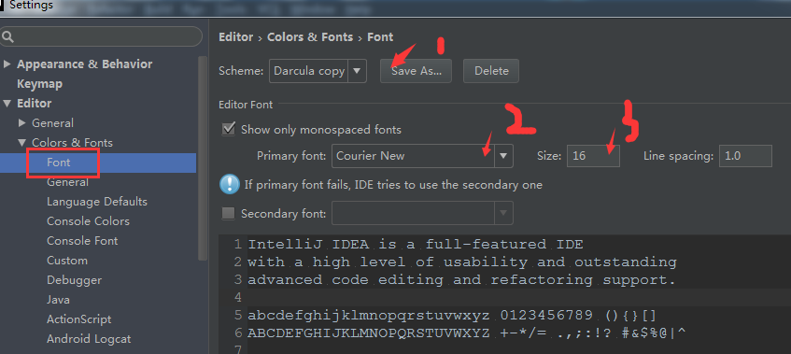

先必须save as以后才能进行字体样式和大小的设置

视图中包的层级显示问题

如果希望项目里面的包结构以树状结构显示只需要这里调一下就行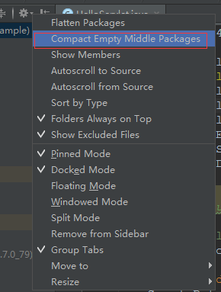

关于Idea从远程git检出项目

File --->new ---->project from version control

之后在对应的弹出框输入url就行，因为之前已经配置好了对应的git用户名和密码

关于tomcat的配置

Run --->editconfigrations菜单下面，

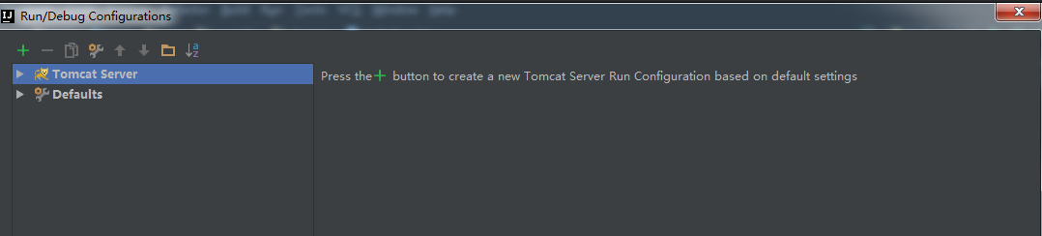

注意一定要点击右边的加号按钮添加server，可以自己定义自己tomcat的名字

tomcat输出路径的设置问题，同样在project structure界面，deployment标签下面有个画笔的样式，

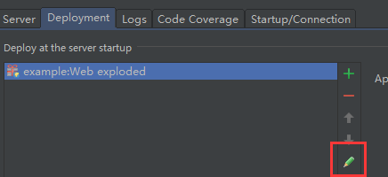

进入以后就可以看见对应设置的点了

关于多个项目存在时部署到tomcat里面，界面只能一次部署一个项目，如下图所示

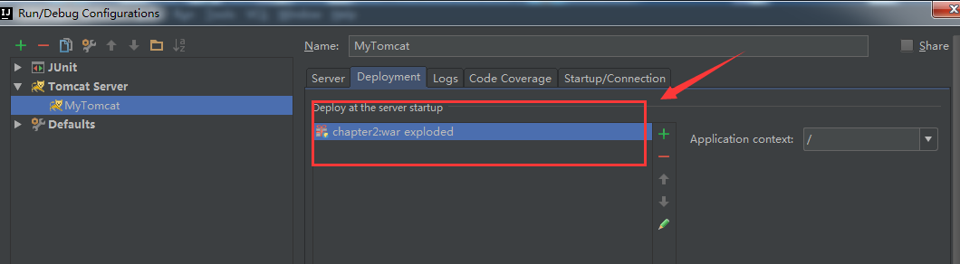

有多个时会出现错误，一直部署不上去

JUNIT设置

下载了junit的jar包直接进行junit测试不行，还需进行配置才行，

File--->settings 直接搜索 junit

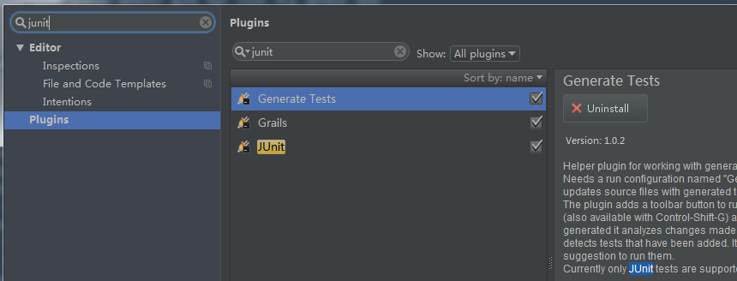

将对应的插件装上即可进行单元测试

测试界面

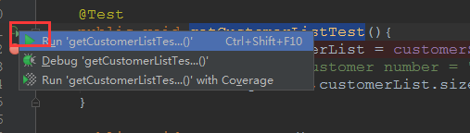

也可以进行debug的。

单元测试的时候碰见一个错误， Failed to load class "org.slf4j.impl.StaticLoggerBinder

这个可以搜一下是因为缺少jar包所致，缺少slf4j-nop这个jar包，在maven仓库找见就行，添加到pom.xml文件中

maven配置

Maven仓库：http://mvnrepository.com/

File >>>seting search maven即可进行配置

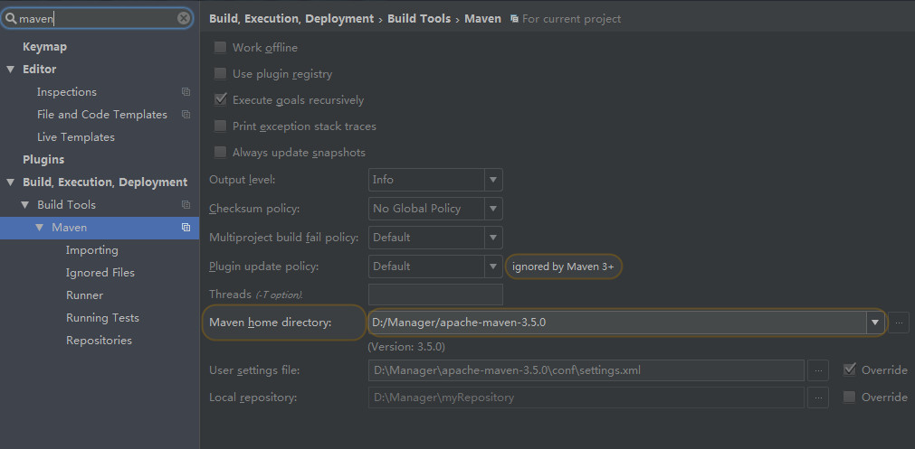

1. 在idea中添加注释模版

File >> settings >> 界面

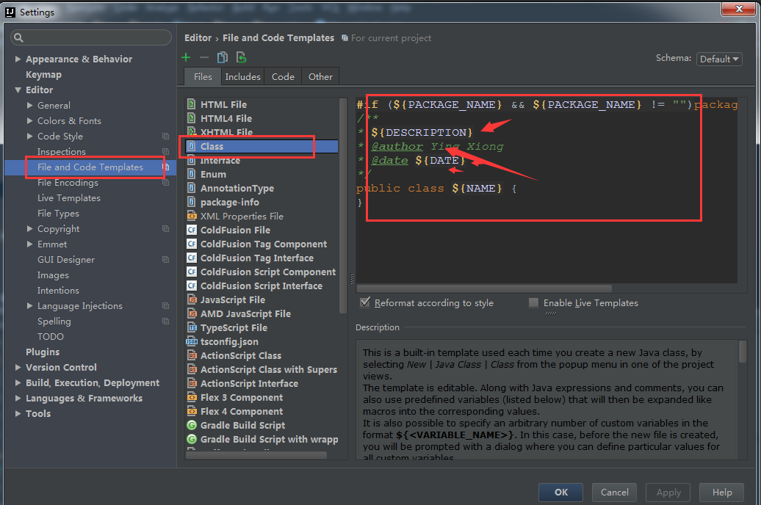

可以对新创建的类添加注释，

方法添加注释：

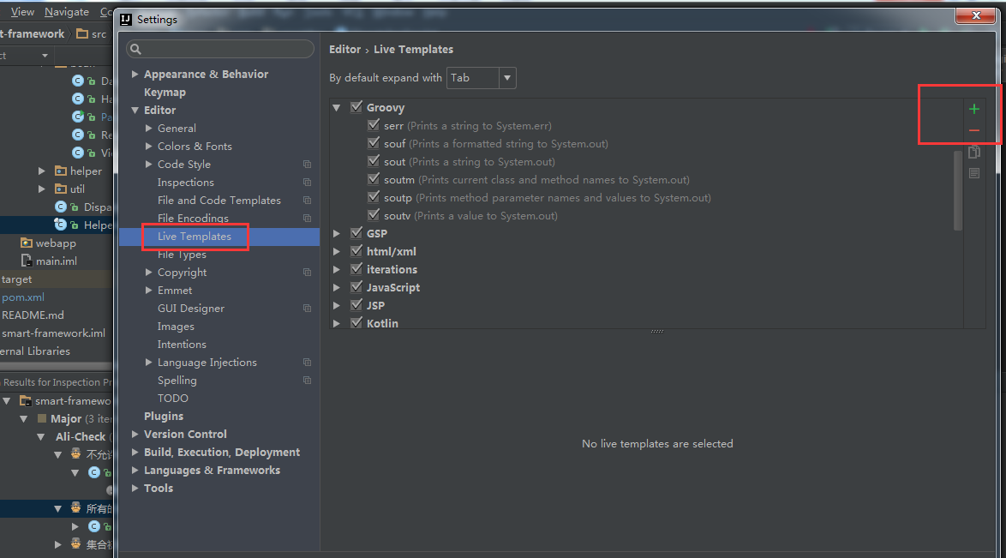

点击有上角的绿色加号，自己定义即可

5.出现的问题

1. 关于idea加入maven项目无法添加jar依赖的问题

从git检出maven项目，无法加入依赖jar包的问题，首先将maven项目界面调出，

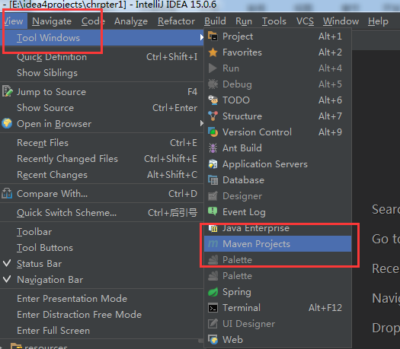

点击或者添加对应的maven项目，更新即可自动下载依赖jar包，

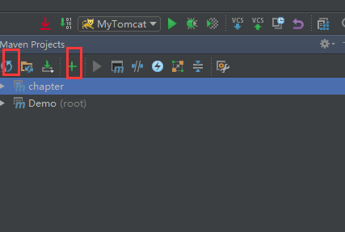

1. idea里面新建的maven module不能new出package和class的问题

那是因为java把项目当作普通的文件了，直接设置一下就行，

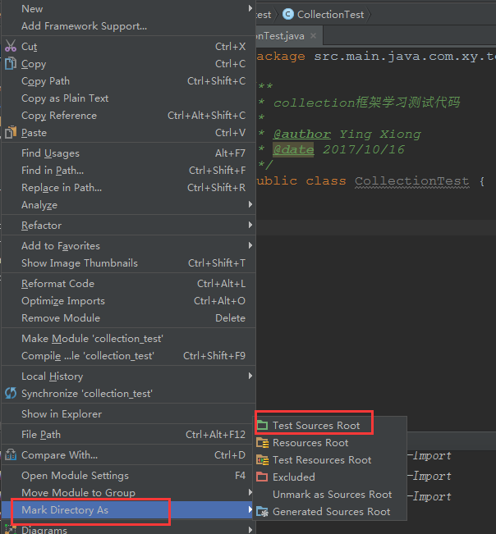

这样就可以了，还可以看见idea文件的地方多了一个一个实心点，相比于之前，那么就可以new package 和new class了。